*** مدرسة القادسية _ شقيب السلام ***

ورقة عمل للصف الأول

ــــــــــــــــــــــــــــــــــــــــــــــــــــــــــــــــــــــــــــــــــــــــــ

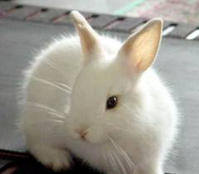 **مُفْرَد جَمع **

**قَلَم أَقْلام**

**وَلَد ـــــــــــــ**

**دار ـــــــــــــ**

**هَرَم** ـــــــــــــ

صَف ــــــــــــــ

قَفَص ــــــــــــــ

جَرَس ــــــــــــــــ

بِنْت ــــــــــــــــ

مخزن كلمات :

أَجَراس ، بَنات ، صُفوف ، أوْلاد ،

أَقْفاص ، أهْرام ، دور